- 项目结构，使用方法
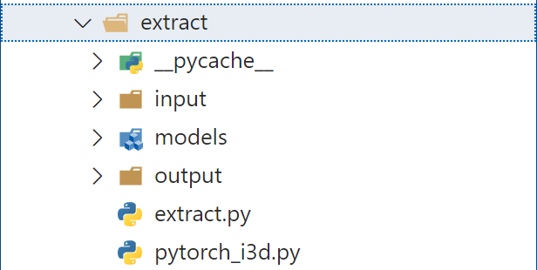
使用命令:
使用precess_all_frames将mp4转化为帧图片，
然后用extract_features提取npy特征。
python3 extract_features.py --modality RGB --load_model ./models/a320.pt --input_dir ./input --output_dir ./output --sample_mode center_crop --frequency 4 --batch_size 40
--load_model:对应加载的模型路径，可修改
--input_dir，--output_dir：输入输出路径，可修改
其他暂时不修改
- 注意事项：
- 注释部分为原代码，其下方对应着改动代码
- 目前代码对输入要求是一级目录下放置帧图片
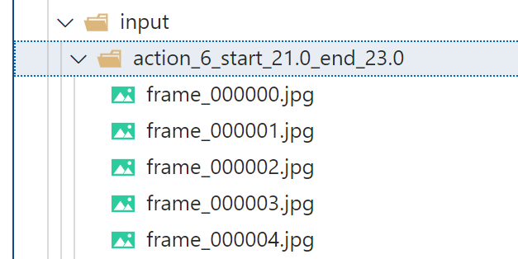
- 帧命名为frame开头
- 帧图片的尺寸为224*224

